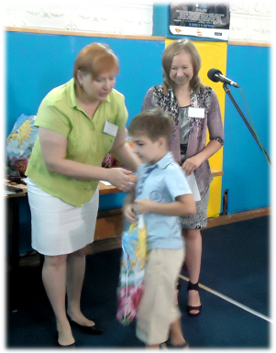
3 августа в рамках проведения регионального агитпоезда «За здоровый образ жизни» состоялось вручение подарков к школе детям из малообеспеченных семей.
Подарки вручали начальник Управления Министерства труда и социального развития Ульяновской области по городу Новоульяновску Е.Ю.Майданкина и заведующая отделением Ульяновского областного государственного казенного учреждения социальной защиты населения М.М.Белочкина.
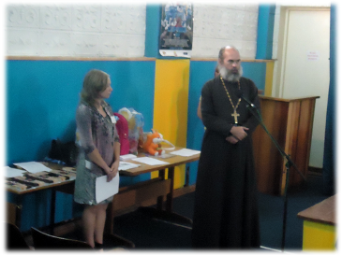
Спонсорами акции выступила местная православная организация Приход Святой Живоначальной Троицы.,….
С напутственным словом перед ребятами выступил Отец Геннадий.

